

**中一**

**2023/12/8**

主题四《有趣的管子》

”

入园情况：今天来了25位小朋友，5位小朋友请假。

1.科学《静电》

静电：是一种处于静止状态的电荷。当电荷聚集在某个物体上或表面时就形成了静电，而电荷分为正电荷和负电荷两种，也就是说静电现象也分为两种即正静电和负静电。一些容易起电的同种材料进行相互摩擦，两个摩擦表面就能够出现带电现象。所以头发摩擦产生静电。今天我们用吸管摩擦头发，带孩子体验了这种现象。

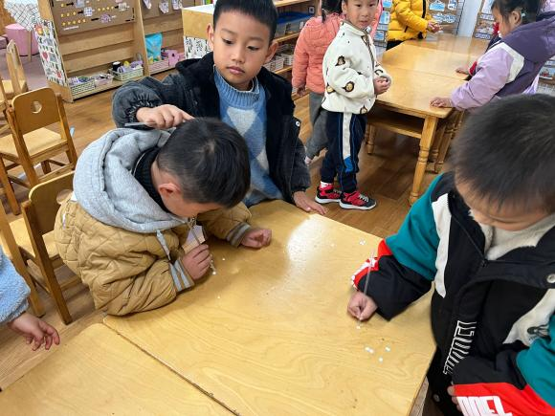 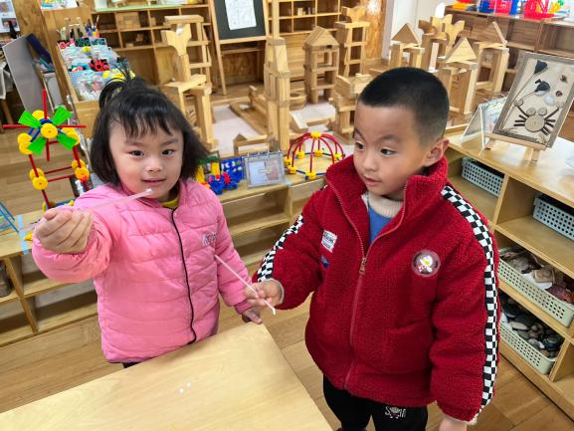 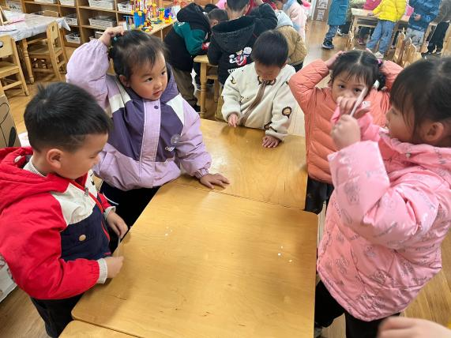

**科探区：徐知行和孙浩燃两位小朋友在分豆豆，丁啸和姜悦宸两位小朋友在整理时钟。**

**美工区：武依朵、李梦婉、陈雯悦、吴予希几位小朋友在用超轻黏土制作相框。**

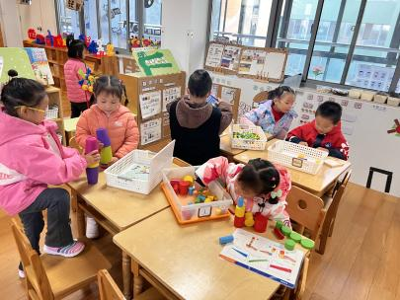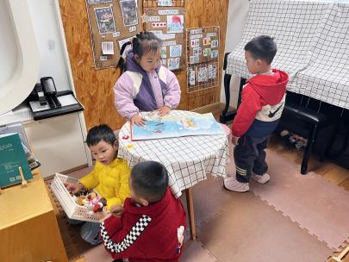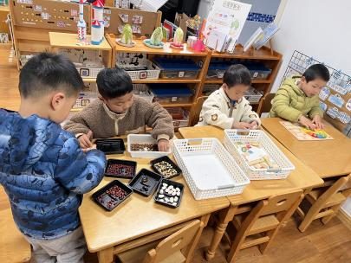

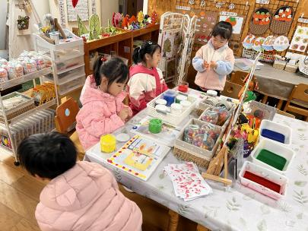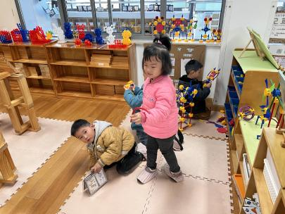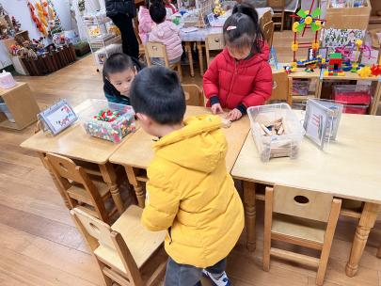

今天的户外活动：泡沫棒、摇摇马。

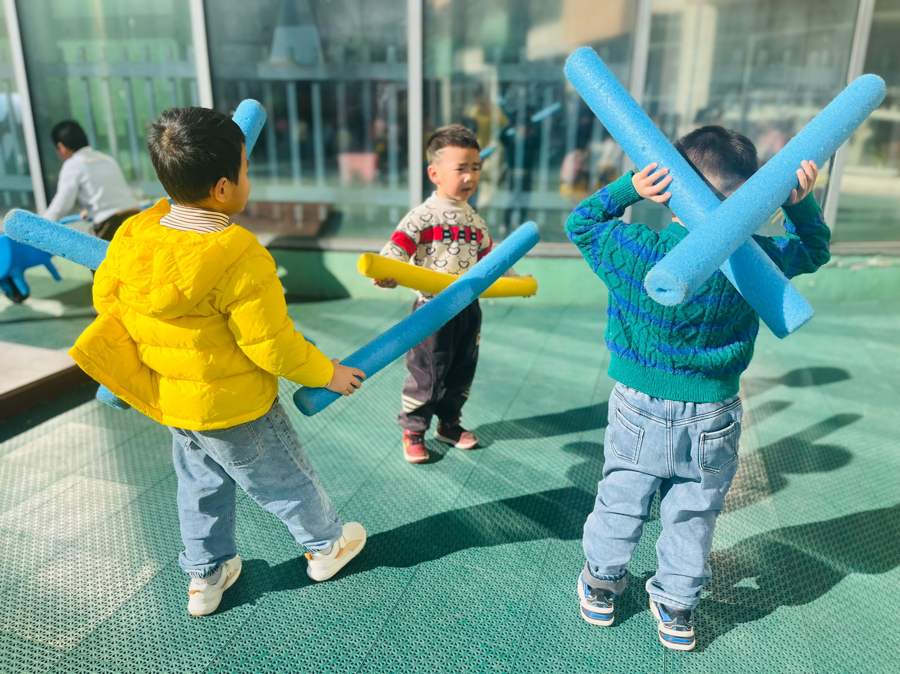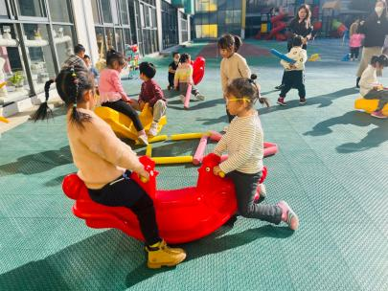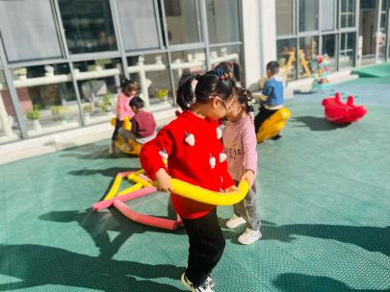

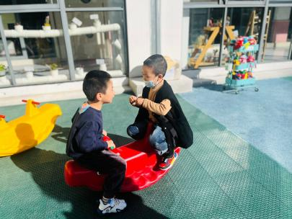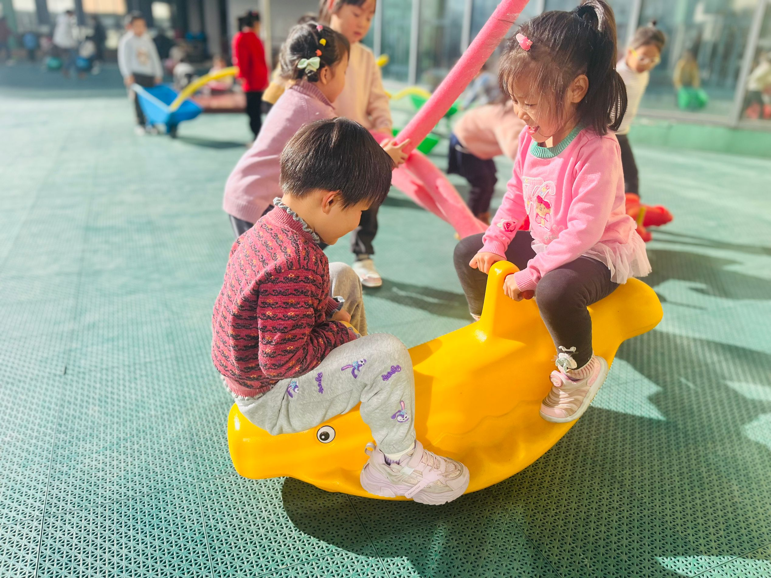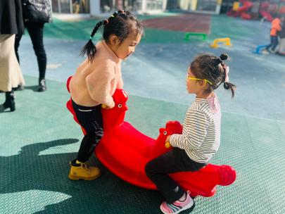

**mmexport1590938236088mmexport1590938236088**

**05生活活动**

**午饭情况**

今天吃得是：红薯蒸饭、白灼基围虾、卷心菜炒肉片、裙带菜豆腐干贝汤。

早点： 饼干、牛奶、核桃仁。午点：咸蛋黄流沙包。

水果：樱桃番茄、砂糖橘。